Kořen, stonek

Kořen = radix
- funkce
  - absorpční – přijímá vodu a živiny
  - vodivá – vede vodu nahoru
  - mechanická – upevňuje rostlinu v půdě
  - zásobní – ukládá zásobní látky
  - syntetická – produkuje růstové regulátory a alkaloidy (kofein, kokain, nikotin, tein, morfin)
- typy
  - hlavní a vedlejší
  - adventivní (náhradní) = kořenová homorhizie (cibule, trávy)
- metamorfózy (přeměny kořene)
  - dužnaté kořeny a bulvy – zásobní (mrkev, řepa, petržel, křen)
  - kořenové hlízy – zásobní, rozmnožovací; u postranních nebo adventivních kořenů (jiřina, vstavač, orsej)
  - vzdušné kořeny – přijímají vzdušnou vlhkost (tropické a subtropické rostliny, například monstera)
  - haustoria – savé kořeny parazitů a poloparazitů (jmelí, kokotice, podbílek šupinatý)
  - příčepivé kořeny – přichycovací funkce (břečťan)
  - chůdovité kořeny – oporná funkce na nestabilním podkladu (mangrove)
- hospodářský význam
  - zelenina (mrkev, petržel)
  - krmivo (řepa)
  - cukr (řepa cukrovka)
  - léčivky (kostival, miřík celer, smetánka, křen, lékořice)
- pracovní list
  - kořenová čepička (calyptra) slouží k ochraně dělivého pletiva, díky kterému kořen roste
  - nejdůležitější zásobní látky, které si rostliny ukládají do kořene jsou škroby
  - mezi funkce kořene
    - patří: upevnění rostliny v půdě, syntéza některých látek
    - nepatří: fotosyntéza, příjem organických látek
  - hlavní a vedlejší kořeny mají dub, jedle, mrkev, hrách, …
  - bulva = ztlustlý kořen a část stonku

Stonek = kaulom
- funkce
  - mechanická – nese listy a květy
  - vodivá – spojuje kořenový systém a listy
  - asimilační – je-li stonek zelený = fotosyntetizuje
  - zásobní
- typy
  - podle tvaru a konzistence
    - byliny = dužnatý stonek
      - lodyha – stonek s listy (hluchavka, kopretina)
      - stvol – bezlistý s přízemní růžicí (smetánka, sedmikráska)
      - stéblo – dutý s kolénky (trávy = bojínek, pšenice, ječmen)
    - dřeviny = dřevnatý stonek
      - strom – větvený nad zemí (lípa, jedle, smrk)
      - keř – větvený u země (šeřík, růže, jasmín, trnovník akát)
      - polokeř – částečně dřevnatý, částečně dužnatý stonek (brusnice brusinka/borůvka)
  - podle průřezu
    - válcovitý (žito)
    - hranatý (hluchavka)
    - křídlatý (kostival)
    - rýhovaný (přesličky)
  - podle polohy v prostoru
    - přímý (mák)
    - poléhavý (rdesno)
    - plazivý (mochna, jetel)
    - ovíjivý (chmel)
    - popínavý (hrách – listové úponky)
- větvení
  - vidličnaté (jmelí)
  - hroznovité (většina semenných rostlin – smrk, jedle)
  - vrcholičnaté (jabloň, třešeň, réva vinná)
- metamorfózy
  - oddenky – podzemní stonky (sasanka, kosatec)
  - hlízy – zásobní orgány
    - oddenkové (brambor)
    - stonkové (kedluben)
  - brachyblasty – zkrácené postranní stonky (borovice, modřín)
  - trny a kolce – špičaté brachyblasty (trnka, hloh)
  - stonky sukulentů – zásobárna vody (kaktusy)
  - úponky (réva vinná)
  - šlahouny – rozmnožovací funkce (ostružiník, jahodník, maliník)
- hospodářský význam
  - zelenina (ředkvička, kedluben)
  - cukr (cukrová třtina)
  - koření (zázvor, skořice)
  - pícniny – krmivo
  - vlákna (len, konopí)
  - stavební materiál – dřevo, korek
- pracovní list
  - při tloustnutí dřevin vzniká druhotné dřevo a lýko činností kambia
  - pupeny naleznete na vrcholu stonku či větví, v úžlabí listů
  - duté stonky se dělí na delší články (internodia) a kratší články, z nichž vyrůstají listy (uzliny, nody)

Stavba
- primární stavba kořene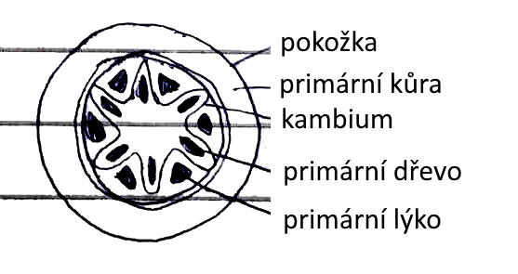
- primární stavba neztloustlého stonku
dvouděložné rostliny →
